Утверждено
постановлением Администрации
Тутаевского муниципального района
от ______2026 г. № ____

Проект межевания территории
улично-дорожной сети, расположенной по адресу: деревня Ильинское, Тутаевский муниципальный округ, Ярославская область

2026 год

Содержание
№ п/п | Разделы проекта межевания | Номера листов
1 | 2 | 3
1 | Основная часть | 3
1.1 | Общая часть | 4
1.1.1 | Цель разработки проекта межевания | 4
1.1.2 | Результаты работы | 5
1.2 | Наименование, основные характеристики и назначение планируемого для размещения линейного объекта | 5
1.3 | Исходные данные для подготовки проекта межевания | 6
1.4 | Сведения об образуемых земельных участках и их частях | 6
1.5 | Координаты поворотных точек границ образуемого земельного участка | 7
1.6 | Заключение о соответствии разработанной документации требованиям законодательства о градостроительной деятельности | 9
1.7 | Схема межевания территории улично-дорожной сети, расположенной по адресу: деревня Ильинское, Тутаевский муниципальный округ, Ярославская область согласно Генеральному плану Артемьевского сельского поселения | 10
1.8 | Схема межевания территории улично-дорожной сети, расположенной по адресу: деревня Ильинское, Тутаевский муниципальный округ, Ярославская область согласно Правилам землепользования и застройки Артемьевского сельского поселения | 11
2 | Основная часть | 12
2.1 | Схема межевания территории улично-дорожной сети, расположенной по адресу: деревня Ильинское, Тутаевский муниципальный округ, Ярославская область | 13
3 | Материалы по обоснованию | 14
3.1 | Схема территории в деревне Ильинское Тутаевского муниципального округа Ярославской области | 15

- Основная часть

  - Общая часть

Проект межевания территории улично-дорожной сети, расположенной по адресу: деревня Ильинское, Тутаевский муниципальный округ, Ярославская область разработан в виде отдельного документа в соответствии с постановлением Администрации Тутаевского муниципального района № 957-п от 29.09.2026 года.
При разработке использовалась следующая нормативно-правовая база:
1. "Градостроительный кодекс Российской Федерации" от 29.12.2004г. №190-ФЗ (ред. от 04.08.2026г);
2. "Земельный кодекс Российской Федерации" от 25.10.2001г. №136-ФЗ (ред. от 04.08.2026г);
3. Федеральный закон от 24.07.2007г. №221-ФЗ "О государственном кадастре недвижимости" (ред. от 31.07.2025г);
4. Федеральный закон от 08.11.2007 №257-ФЗ «Об автомобильных дорогах и о дорожной деятельности в Российской Федерации и о внесении изменений в отдельные законодательные акты Российской Федерации (ред. от 25.05.2026г);
5. Постановление Правительства РФ от 12.05.2017 №564 «Об утверждении Положения о составе и содержании проектов планировки территории, предусматривающих размещение одного или нескольких линейных объектов» (ред. от 28.11.2023г);
6. Постановление Правительства Российской Федерации от 2 сентября 2009 года №717 «О нормах отвода земель для размещения автомобильных дорог и (или) объектов дорожного сервиса» (с изменениями и дополнениями);
7. Приказ Минстроя России от 25.04.2017 №740/пр «Об установлении случаев подготовки и требований к подготовке входящих в состав материалов по обоснованию проекта планировки территории схемы вертикальной планировки, инженерной подготовки и инженерной защиты территории (ред. от 21.09.2023г);
8. Свод правил СП 42.13330.2026 "Градостроительство. Планировка и застройка городских и сельских поселений" (актуализированная редакция);
9. Генеральный план Артемьевского сельского поселения Тутаевского района Ярославской области, утвержденный Решением Муниципального Совета Тутаевского муниципального района от 24.08.2023 №14-г (далее - ГП АСП);
10. Правила землепользования и застройки Артемьевского сельского поселения Тутаевского муниципального района Ярославской области, утвержден Решением Муниципального Совета Тутаевского муниципального района Ярославской области от 12.12.2024 № 26-г (далее - ПЗиЗ АСП);
11. Требования государственных стандартов, соответствующих норм, правил и иных документов.

    - Цель разработки проекта межевания
Главная цель настоящего проекта – подготовка материалов по проекту межевания:
1. Выделение элементов планировочной структуры (территория занятая линейным объектом и (или) предназначена для размещения линейного объекта; иных элементов);
2. Установление границ территории общего пользования, определение местоположения границ образуемого земельных участков и их формирование в кадастровых кварталах 76:15:021116, 76:15:021101 с условными номерами 76:15:000000:ЗУ1, 76:15:000000:ЗУ2 как объекта государственного кадастрового учета;
3. Обеспечение доступа к сформированным земельным участкам с помощью формирования участков для общего пользования с условными номерами 76:15:000000:ЗУ1, 76:15:000000:ЗУ2.
Для обеспечения поставленных целей необходима ориентация на решение следующих задач:
1. Выявление территории, занятой линейным объектом;
2. Анализ фактического землепользования;
3. Определение в соответствии с нормативными требованиями площадей земельных участков исходя из фактически сложившейся планировочной структуры района проектирования;
4. Формирование границ земельных участков с учетом обеспечения требований сложившейся системы землепользования на территории муниципального образования.

1.1.2 Результаты работы
1. Определены территории, занятые линейным объектом;
2. Определены объекты, функционально связанные с проектируемым линейным объектом;
3. Выявлены границы сформированных земельных участков, границы зон с особыми условиями использования территории и границы зон размещения проектируемого линейного объекта;
4. Установлен вид разрешенного использования земельных участков в соответствии с Правилами землепользования и застройки Артемьевского сельского поселения.

  - Наименование, основные характеристики и
назначение планируемого для размещения линейного объекта

Согласно ГП АСП формируемый земельный участок под улично-дорожную сеть с условным номером 76:15:000000:ЗУ1 расположен в зоне застройки индивидуальными жилыми домами.
Согласно ПЗиЗ АСП формируемый земельный участок под улично-дорожную сеть с условным номером 76:15:000000:ЗУ1 расположен в зоне Ж-1 – зона застройки индивидуальными жилыми домами.
Земельный участок 76:15:000000:ЗУ1 формируется из земель неразграниченной государственной собственности. Вид разрешенного использования образуемого земельного участка с условным номером 76:15:000000:ЗУ1 – «земельные участки (территория) общего пользования (12.0)».
Согласно ГП АСП формируемый земельный участок под улично-дорожную сеть с условным номером 76:15:000000:ЗУ2 расположен в зоне транспортной инфраструктуры.
Согласно ПЗиЗ АСП формируемый земельный участок под улично-дорожную сеть с условным номером 76:15:000000:ЗУ2 расположен в зоне Т – зона транспортной инфраструктуры.
Земельный участок 76:15:000000:ЗУ2 формируется из земель неразграниченной государственной собственности. Вид разрешенного использования образуемого земельного участка с условным номером 76:15:000000:ЗУ2 – «земельные участки (территория) общего пользования (12.0)».
Согласно п.5 ч.3 ст.11.3 Земельного кодекса исключительно в соответствии с утвержденным проектом межевания территории осуществляется образование земельных участков: для строительства, реконструкции линейных объектов федерального, регионального или местного значения.
Межевание территории осуществляется применительно к территории, расположение которой предусмотрено проектом в границах кадастровых кварталов 76:15:021116, 76:15:021101.
Формирование территории под улично-дорожную сеть в д. Ильинское Тутаевского муниципального округа Ярославской области необходимо для обеспечения доступа к сформированным земельным участкам.
Автомобильная дорога (76:15:021116:125), расположенная на формируемых земельных участках с условными кадастровыми номерами 76:15:000000:ЗУ1, 76:15:000000:ЗУ2 относятся к категории: обычные дороги (согласно СП 34.13330.2021 Автомобильные дороги).
Нормы отвода земель для определения границ полосы отвода автомобильных дорог рассчитаны на основании Постановления Правительства РФ №717 от 02 сентября 2009г. «О нормах отвода земель для размещения автомобильных дорог и (или) объектов дорожного сервиса» (приложение 18), СП 41.13330.2016 «Градостроительство. Планировка и застройка городских и сельских поселений» (табл. 11.3, 11.4).

  - Исходные данные для подготовки проекта межевания

№ п/п | Наименование документа | Реквизиты документа
1 | 2 | 3
1 | Правила землепользования и застройки Артемьевского сельского поселения Тутаевского муниципального района Ярославской области | утвержден Решением Муниципального Совета Тутаевского муниципального района Ярославской области от 12.12.2024 №26-г
2 | Генеральный план Артемьевского сельского поселения Тутаевского района Ярославской области | утвержденный Решением Муниципального Совета Тутаевского муниципального района от 24.08.2023 №14-г
3 | Сведения государственного кадастра недвижимости (ГКН) о земельных участках, границы которых установлены в соответствии с требованиями земельного законодательства. | КПТ
4 | Постановление Администрации ТМР | № 957-п от 29.09.2026 г.

  - Сведения об образуемых земельных участках и их частях

№ п/п | Номер земельного участка | Номер сущ. кадастрового квартала | Площадь участка в соответствии с проектом межевания, м2. | Сведения о правах | Категория земель | Вид разрешенного использования в соответствии с проектом межевания | Местоположение земельного участка
1 | 2 | 3 | 4 | 5 | 6 | 7 | 8
1 | 76:15:000000:ЗУ1 | 76:15:021116  76:15:021101 | 13146 | Сведения отсутст-  вуют | Земли населенных пунктов | Земельные участки (территории) общего пользования (12.0) | Ярославская область, Тутаевский муниципальный округ,  д. Ильинское
2 | 76:15:000000:ЗУ2 | 76:15:021116  76:15:021101 | 1733 | Сведения отсутст-  вуют | Земли промышленности, энергетики, транспорта, связи, радиовещания, телевидения, информатики, земли для обеспечения космической деятельности, земли обороны, безопасности и земли иного специального назначения | Земельные участки (территории) общего пользования (12.0) | Ярославская область, Тутаевский муниципальный округ, у  д. Ильинское

Возможные способы образования земельных участков с условными кадастровыми номерами 76:15:000000:ЗУ1, 76:15:000000:ЗУ2: формируются из земель неразграниченной государственной собственности.
Перечень и сведения о площади образуемых земельных участков, которые будут отнесены к территориям общего пользования или имуществу общего пользования, в том числе в отношении которых предполагаются резервирование и (или) изъятие для государственных или муниципальных нужд: резервирование и (или) изъятие земельных участков для государственных или муниципальных нужд не требуется. Земельные участки с кадастровыми номерами 76:15:000000:ЗУ1, 76:15:000000:ЗУ2 будут отнесены к территориям общего пользования.
Целевое назначение лесов, вид (виды) разрешенного использования лесного участка, количественные и качественные характеристики лесного участка, сведения о нахождении лесного участка в границах особо защитных участков лесов (в случае, если подготовка проекта межевания территории осуществляется в целях определения местоположения границ образуемых и (или) изменяемых лесных участков): в цели подготовки проекта межевания территории не входит определение местоположения границ, образуемых и изменяемых лесных участков.

  - Координаты поворотных точек границ
образуемого земельного участка
№ точки | Координаты
№ точки | Х | Y
Участок с к.н. 76:15:000000:ЗУ1
1 | 395305,61 | 1302031,30
2 | 395289,08 | 1302022,06
3 | 395257,08 | 1302090,18
4 | 395244,52 | 1302117,42
5 | 395220,50 | 1302174,50
6 | 395214,82 | 1302187,12
7 | 395209,51 | 1302201,84
8 | 395192,32 | 1302239,41
9 | 395179,15 | 1302270,78
10 | 395174,08 | 1302284,23
11 | 395173,41 | 1302285,35
12 | 395171,99 | 1302290,09
13 | 395152,26 | 1302333,33
14 | 395159,24 | 1302357,28
15 | 395174,51 | 1302394,27
16 | 395176,98 | 1302439,04
17 | 395167,96 | 1302485,51
18 | 395160,13 | 1302505,80
19 | 395154,82 | 1302520,70
20 | 395144,85 | 1302548,37
21 | 395133,36 | 1302567,00
22 | 395118,11 | 1302601,00
23 | 395114,77 | 1302607,57
24 | 395107,24 | 1302623,90
25 | 395103,49 | 1302622,41
26 | 395094,84 | 1302642,93
27 | 395090,42 | 1302652,64
28 | 395091,79 | 1302653,24
29 | 395079,67 | 1302681,73
30 | 395079,66 | 1302681,75
31 | 395094,53 | 1302687,21
32 | 395107,71 | 1302650,62
33 | 395115,07 | 1302632,25
34 | 395118,17 | 1302633,03
35 | 395125,50 | 1302614,16
36 | 395140,98 | 1302619,53
37 | 395186,44 | 1302642,35
38 | 395190,52 | 1302632,26
39 | 395135,22 | 1302598,01
40 | 395144,84 | 1302572,98
41 | 395168,07 | 1302524,28
42 | 395183,30 | 1302480,23
43 | 395192,42 | 1302448,33
44 | 395197,60 | 1302418,93
45 | 395189,39 | 1302384,02
46 | 395184,65 | 1302355,66
47 | 395176,50 | 1302329,16
48 | 395180,05 | 1302323,40
49 | 395168,63 | 1302318,66
50 | 395175,26 | 1302303,81
51 | 395186,62 | 1302308,70
52 | 395225,95 | 1302306,28
53 | 395268,36 | 1302313,09
54 | 395300,94 | 1302311,25
55 | 395303,19 | 1302300,56
56 | 395305,15 | 1302291,21
57 | 395275,31 | 1302297,37
58 | 395266,91 | 1302294,41
59 | 395263,70 | 1302302,44
60 | 395226,08 | 1302298,85
61 | 395224,55 | 1302302,11
62 | 395218,74 | 1302302,17
63 | 395183,21 | 1302286,25
64 | 395193,72 | 1302262,29
65 | 395208,53 | 1302229,16
66 | 395214,07 | 1302214,47
67 | 395249,13 | 1302146,54
68 | 395253,44 | 1302137,73
69 | 395268,62 | 1302106,68
70 | 395284,43 | 1302074,34
71 | 395294,04 | 1302055,68
1 | 395305,61 | 1302031,30
Участок с к.н. 76:15:000000:ЗУ2
1 | 395135,22 | 1302598,01
2 | 395188,31 | 1302612,49
3 | 395211,07 | 1302611,48
4 | 395248,82 | 1302601,91
5 | 395250,58 | 1302610,24
6 | 395252,75 | 1302620,38
7 | 395241,85 | 1302623,31
8 | 395236,96 | 1302628,51
9 | 395236,63 | 1302628,19
10 | 395241,00 | 1302623,54
11 | 395210,31 | 1302631,80
12 | 395190,52 | 1302632,26
1 | 395135,22 | 1302598,01

  - Заключение о соответствии разработанной документации требованиям законодательства о градостроительной деятельности
Документация по межеванию территории выполнена на основании правил землепользования и застройки в соответствии с требованиями технических регламентов, нормативов градостроительного проектирования, градостроительных регламентов с учетом границ зон с особыми условиями использования территорий.
На территории образуемого земельного участка не расположены: особо охраняемые природные территории, границы территорий объектов культурного наследия, границы лесничеств, лесопарков, участковых лесничеств, лесных кварталов, лесотаксационных выделов и частей лесотаксационных выделов.

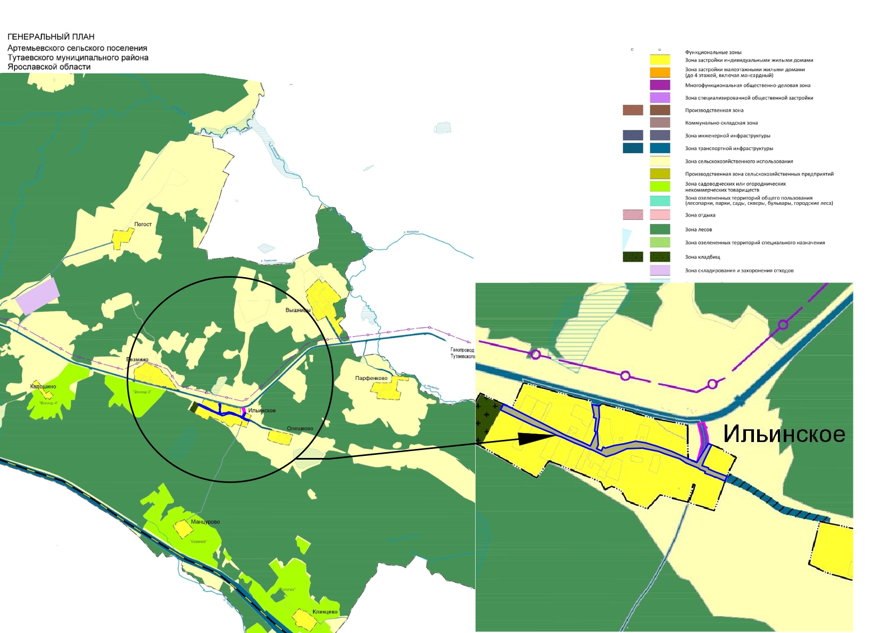
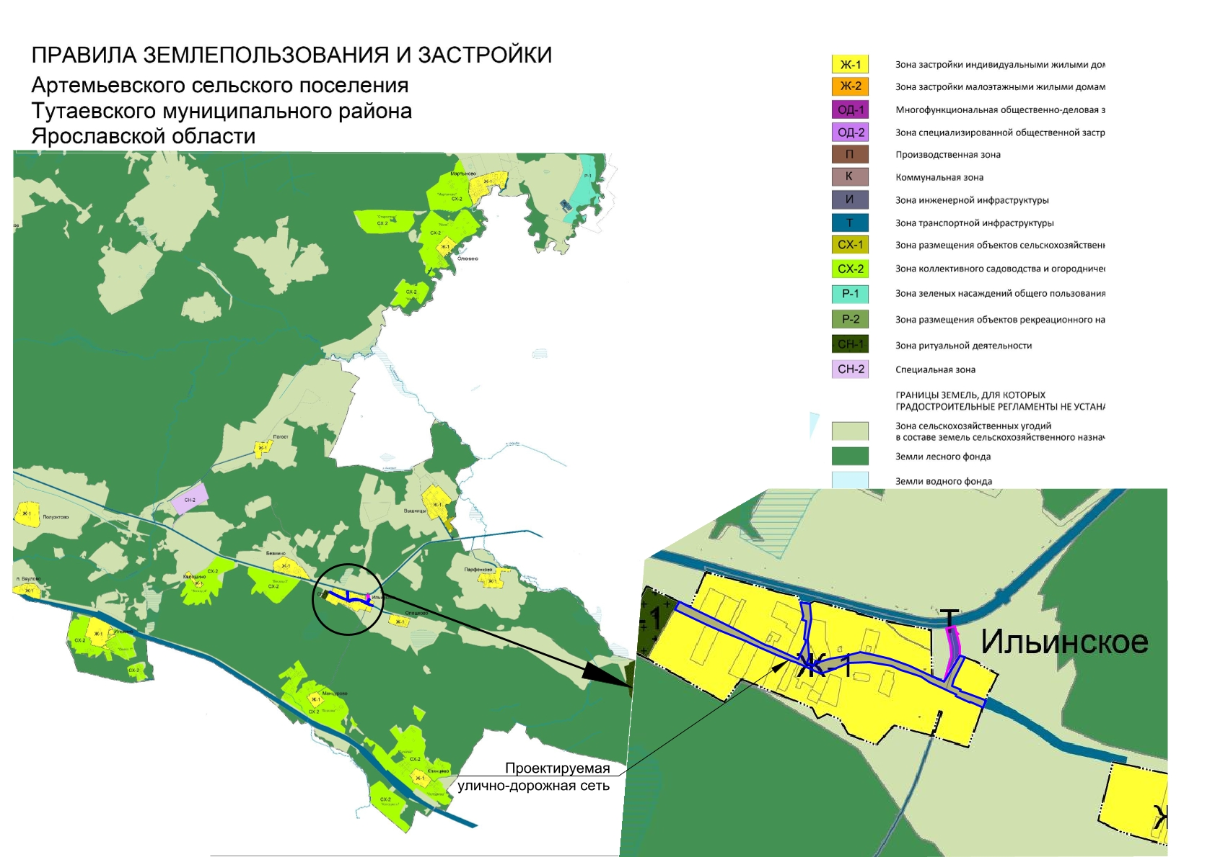

2. Основная часть

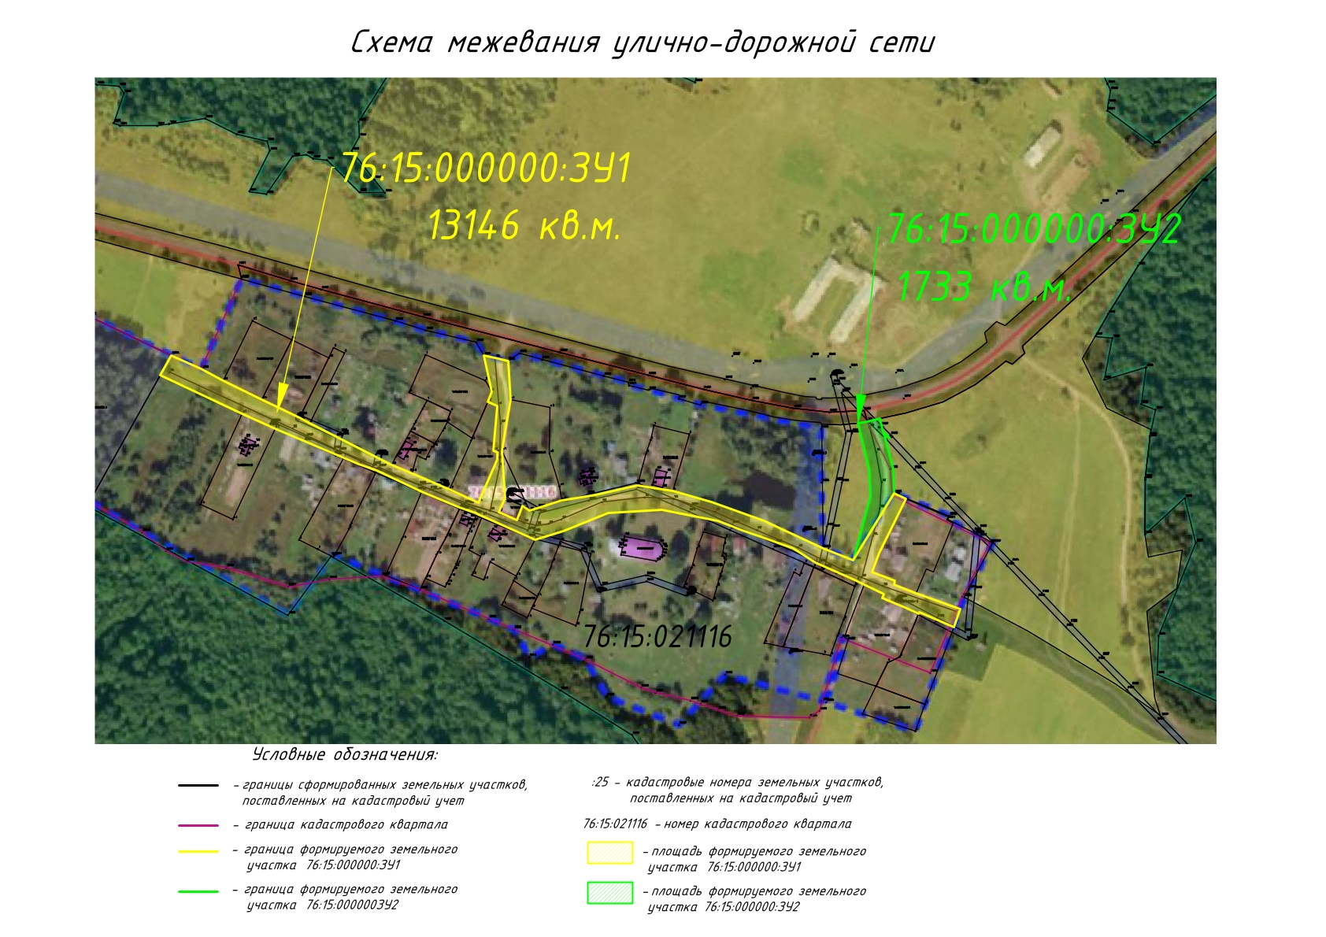

3. Материалы по обоснованию

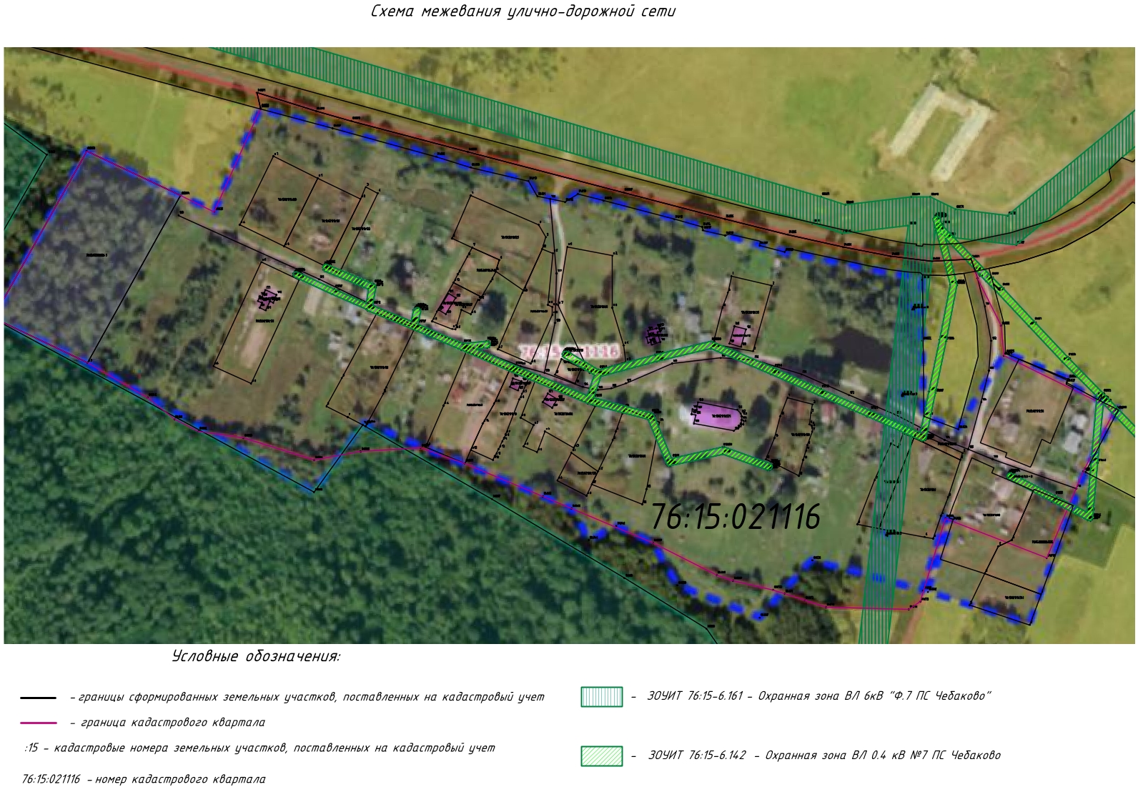

Местоположение существующих объектов капитального строительства: на формируемых земельных участках с условными кадастровыми номерами 76:15:000000:ЗУ1, 76:15:000000:ЗУ2, расположен объект капитального строительства ч кадастровым номером 76:15:021116:125 – автомобильная дорога.

Границы особо охраняемых природных территорий: на территории формируемых земельных участков особо охраняемых природных территорий не расположено. Разработка схемы границ особо охраняемых природных территорий не требуется.

Границы территорий объектов культурного наследия: на территории формируемого земельного участка объектов культурного наследия не выявлено.

Границы лесничеств, участковых лесничеств, лесных кварталов, лесотаксационных выделов или частей лесотаксационных выделов: границы лесничеств, участковых лесничеств, лесных кварталов, лесотаксационных выделов или частей лесотаксационных выделов на территории формируемых земельных участков не расположены.

